附件1

2025年全市中小学正高级教师推荐名额分配表

区 （学校） | 名额 | 区 （学校） | 名额
玄武区 | 9 | 秦淮区 | 7
建邺区 | 5 | 鼓楼区 | 11
栖霞区 | 6 | 雨花台区 | 6
江宁区 | 9 | 浦口区 | 4
六合区 | 4 | 江北新区 | 6
溧水区 | 5 | 高淳区 | 3
市教育局直属学校（单位） |  |  | 23

注：栖霞区、雨花台区、浦口区、六合区、江北新区、溧水区、高淳区至少推荐1名乡村教师，江宁区至少推荐2名乡村教师。

附件2

中小学、幼儿园正高级教师评审申报方式
及材料报送要求

一、正高级教师职称申报方式及要求
（一）各区、直属学校（单位）要注重推荐人选在学段、学科的合理分布，并向一线教师、乡村教师倾斜，其中担任中小学（不含幼儿园）、教研机构行政领导职务（含副职）的不超过实际推荐人数的30%，达到同学科教师规定教学工作量的副校长可按教师身份申报。按照属地管理原则，高校附属中小学、幼儿园统一报所在区教育局。
（二）中小学正高级教师职称全面实行网上申报，申报人员应实名登录江苏省人才服务云平台（https://www.jssrcfwypt.org.cn/）职称专栏，在线如实填报相关申报信息，纸质申报材料递交各区教育局。
（三）对推荐的正高级教师申报人员，各区教育局、直属学校（单位）要全面考察并进行公示（时间为5个工作日），提交有关人员师德师风情况书面说明。市教育局将统一组织申报人员进行教学考察，考察结果结合平时教学情况分为优秀、良好等，考察结果为优秀的不超过实际推荐人数的60%，教学能力考察要作为推荐的重要内容。市教育局将委托专业机构对上报的论文代表作进行查重处理。
（四）各区、各校要加强对材料的审核，确保申报表和材料填写规范、信息完整、数据准确、内容真实。
二、区教育局报送材料
1.《江苏省中小学正高级教师申报人员名册》（一式2份，同时发送电子版），加盖教育主管部门和职称主管部门公章，格式如下：

江苏省中小学正高级教师申报人员名册
设区市教育局、人社局（公章）： 填表人： 联系电话：
序号 | 隶属县（市、区）、市直 | 学校（单位）名称 | 学段 | 送审学科 | 姓名 | 性别 | 出生年月 | 政治面貌 | 党政职务 | 身份证号 | 最高学历（学位）毕业院校 | 最高学历（学位） | 最高学历（学位）取得时间 | 所学专业 | 参加工作时间 | 现从事专业 | 工作年限 | 教师资格证书种类 | 现职称 | 取得时间 | 拟评审职称 | 破格情况 | 考核情况 | 是否教科研训人员 | 是否乡村教师 | 是否校级 | 教学等次测评 | 手机号码 | 联系地址 | 邮编号码 | 备注
1 | 县（市、区）、市直教育局 | xxx中学 | 初中 | 数学 | xxx | 男 | 19720522 | 中共党员 | 副校长 | xxx | 南京大学 | 本科学士 | 19940701 | 数学 | 19940901 | 数学 | 20 | 初中 | 高级教师 | 20080630 | 正高级教师 | 无 | 1优秀，4合格 | 否 | 乡村教师 | 满工作量 | 优秀 | 1385060xxxx | 南京市xx路xx号 | 21xxxx | 填写适用哪一版资格条件等
注：1．本表一式两份，加盖教育主管部门和职称主管部门公章，电子表格使用excel表制作并上报；2．表格各类时间按年月日顺序的8位数字，如19720522；3．学段：填写高中、初中、小学、幼儿园，九年一贯制根据任教情况填写初中或小学等；4．党政职务：校长、书记、副校长、副书记、中层管理；5．破格情况指学历破格或资历破格。6．“是否乡村教师”栏，如是，应标明：乡村教师、乡村工作满30年教师、乡村定向教师。7．如果副校长满教学工作量以教师身份申报，在“是否校级”栏标明：满工作量。8．教学等次测评结果为“优秀”或“良好”。9．学校（单位）名称须与公章一致。10.考核情况表述顺序为优秀在前合格在后。
2.《江苏省教师系列正高级职称申报人员师德师风情况说明》（一式1份），格式如下：

中小学正高级教师申报人员师德师风情况说明

为贯彻落实教育部关于新时代师德师风建设和教师职业行为准则等系列文件精神和要求，我市在正高级教师专业技术资格人选推荐中，坚持德才兼备、以德为先。经市教育局全面考察并经申报人员公示（2025年 月 日- 月 日，姓名+职称申报简表），所推荐XXX等XX位同志（名单附后）目前未发现有违反教师行为准则和师德师风的情况。
特此说明。

XXX教育局
2025年 月 日

三、申报人员具体材料及要求
申报人员材料分为四类：
（一）评审表格（不需装订）
1.《江苏省中小学正高级教师专业技术资格评审表》，A4，正反面打印，一式3份。《评审表》中凡申报人员本人填写的栏目，须经学校有关部门逐页审核，并由审核人签字、盖章。
2.《江苏省中小学正高级教师申报人员情况简表》，两页左右并排A3打印，一式8份。《简表》填写的是申报人员最主要的业绩成果，学校应严格审核。
（二）佐证材料
1.各类佐证材料（含复印件），均须经申报人所在学校（单位）和县（市、区）、市教育行政部门，对照原件逐一审核，审核人要签名，并加盖公章，确保材料的真实性。
2.按目录要求装订成册。封面目录格式如下：
目 录
材料种类 | 材料名称 | 份数 | 页码 | 备注
申报资格 | 居民身份证 |  |  | 复印件
申报资格 | 教师资格证书 |  |  | 复印件
申报资格 | 最高学历、学位证书 |  |  | 复印件
申报资格 | 现职称证书、聘书 |  |  | 复印件
综合性表彰 | 省辖市级及以上优秀教师等综合性表彰奖励证书 |  |  | 限5份，复印件
教学工作 | 幼儿园：园级及以上公开教学（学科讲座）等材料 |  |  | 原则为近5年的，教师限10次，研训员限25次，原件
教学工作 | 中小学：县（市、区）级及以上公开教学（学科讲座）等材料 |  |  | 原则为近5年的，教师限15次，研训员限25次，原件
教学工作 | 近5年任教学科（课程）课表 |  |  | 教师任课表或年级总课表，复印件
教学工作 | 市级评优课（教学基本功大赛）一等奖以上，或为市级以上学科带头人、教学名师等 |  |  | 限5项，复印件
专业示范 | 指导青年教师材料（或在师范院校师范类专业兼职授课、导师材料） |  |  | 签定的协议书、青年教师获奖证书。限3人，复印件
专业示范 | 担任过师范实习生指导教师、名师工作站（室）及培育站领衔人（首席专家、导师等）材料 |  |  | 限5项，复印件
专业示范 | 学术团体任职 |  |  | 限5项，复印件
注：正高级教师推荐人选任现职以来本学科一学年完整教案由推荐委员会保存、备查。
（三）论文论著代表作
1.任现职以来公开发表的论文、论著和经国家教材委员会审定使用的教材等需提供原件。 “高水平论文”一般指发表时被北京大学编撰的《中文核心期刊要目总览（2023版）》所列期刊收录的文章；或被中国人民大学书报资料中心编选的“复印报刊资料”全文转载的文章；或在教育教学研究领域发表的具有重大理论和实践意义、产生重要影响、得到同行高度认可的文章。申报人员同时提供“国家新闻出版署”的“期刊/期刊社查询”和知网等查询证明（见下图），查不到的不上报。
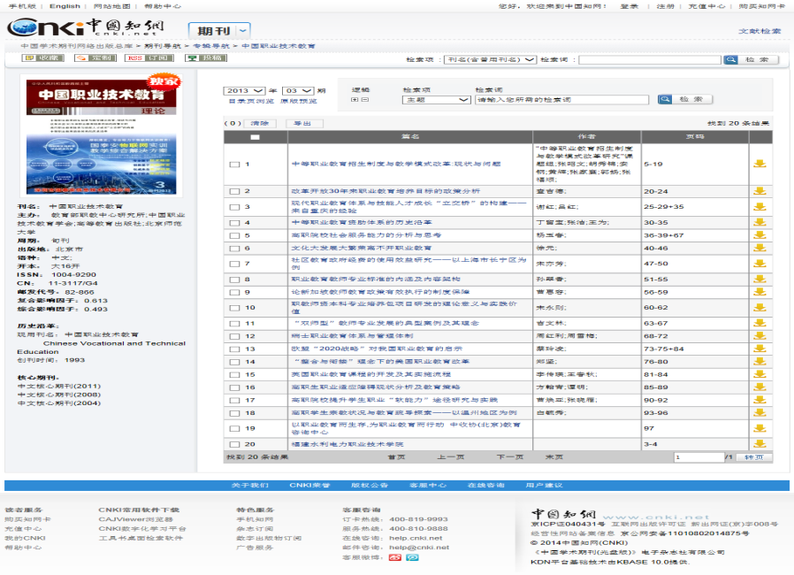
该文目录信息
期刊信息

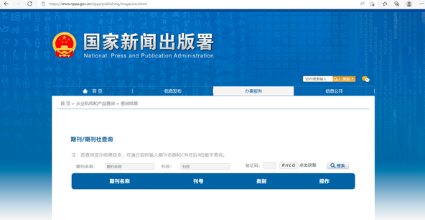

2.按目录要求装订成册。封面目录格式如下：
论文论著教材研究报告名称 | 本人承担  部分 | 发表、出版时间 | 期刊名称  或出版社 | 是否“高水平论文”
例：《中小学教师有效教学行为调查研究》 | 独立 | 2018．04 | 教育研究 | 是
注：教师限提供5篇（部），教科研训人员限提供8篇（部），原件。
（四）课题和教学科研获奖情况（限2项）
1.任现职以来完成的课题材料，包括：（1）立项报告，或课题下达文件；（2）研究成果：研究报告、发表的论文等；（3）结题报告，或课题获奖证书。
2.任现职以来教学成果奖获奖材料，包括：（1）获奖证书；（2）成果申报书；（3）成果报告；（4）研究成果：代表性研究报告、论文、专著（封面、目录及重要章节）等。
3.材料按每个课题或教学科研获奖的目录顺序装订成册。封面目录格式如下：
课题名称 | 立项部门、时间 | 本人排名 | 结题、获奖时间 | 备注
例：江苏省中小学教师发展现状与对策研究 | 江苏省教育科学规划办公室2019．10 | 2/7 | 2022．10
注：限填主持或作为主要成员参与的省级及以上教科研或规划课题，以及省级二等奖以上教学科研获奖，原件。
（五）申报人员材料袋格式要求
1.申报人员材料封面以A4纸打印，粘贴于材料袋，格式：
地区：
编号：
学段：
江苏省中小学教师专业技术资格
送审材料袋
学校（单位）名称：_________
姓 名：_________________
评审学科：_________________
拟评职务资格：_____________
单位审核人：________________
市、县审核人：_____________

年 月 日
2.送审材料袋底部要求

申报人员按照下列表样用白纸打印后裁剪成5cm*20cm左右粘贴于送审材料袋底部。
地区 学校（单位）名称 姓名

拟评职务资格 任教学段 评审学科

是否研训员 是否乡村或乡村“三定向” 是否校级

四、江苏省中小学正高级教师申报人员情况简表

江苏省中小学正高级教师
申报人员情况简表
学校（单位）名称 |  |  |  | 姓名 |  |  | 性别 |  | 出生年月
政治面貌 |  |  |  | 党政职务 |  |  | 现任专业技术  职务及首聘时间
学段 |  |  |  | 送审学科 |  |  | 最高学历、学位及所学专业
设区市集中教学测评等次 |  |  |  |  | 班主任工作年限 |  |  | 现从事专业及年限
考核情况 |  |  |  |  | 是否乡村或乡村“三定向” |  |  | 破格情况
及任职情况
参加学术团体
获综合奖励情况  从教以来 |  | 荣誉称号、表彰奖励名称 |  |  | 获奖时间 | 授奖部门 |  |  |  | 获奖  级别 | 排名  /总人数
任现职以来教学工作情况 |  | 起止时间 |  | 任教学校 | 任教学科或  授课名称 | 授课对象、年级、人数及教学质量 |  |  |  | 周课时 | 学年  总学时
 |  | 任现职期间平均周课时

任现职以来结对帮扶困境学生等情况
起止时间 |  | 帮扶学生成果 |  |  |  |  |  |  |  |  |  | 帮扶学生姓名及父母联系电话
任现职以来开设研究课、示范课、专题讲座等情况
时间 | 名称 |  |  |  |  | 在何范围开设 |  |  |  | 组织单位
任现职以来教研、科研主要业绩成果
时间 | 业绩成果名称 |  |  |  | 本人承担部分 |  |  | 出版、发表、交流及获奖情况
教师民意测验  情况 |  |  | 总人数 |  | 同意人数 |  |  | 反对人数 |  |  | 弃权人数
学生（指导对象）民意测验情况 |  |  | 总人数 |  | 同意人数 |  |  | 反对人数 |  |  | 弃权人数
市学科评议组  评议情况 |  |  | 总人数 |  | 同意人数 |  |  | 反对人数 |  |  | 弃权人数
市推荐评审  委员会评议情况 |  |  | 总人数 |  | 同意人数 |  |  | 反对人数 |  |  | 弃权人数
审核人（签名）：
备注：本表A3打印，限填一页。
附件3

中小学、幼儿园副高级教师评审申报方式及
材料报送要求

一、评审申报方式
（一）申报人员需在7月25日前实名登录江苏省人才服务云平台（网址https://www.jssrcfwypt.org.cn）职称专栏，在线如实填报相关申报信息，完成网上申报，逾期不予受理。网上申报材料均需申报单位审核后通过系统上传，无需递交纸质版，原件备查。
（二）教育教学实绩是评聘教师职务的主要依据，申报人员不仅要提供评审条件中有关教育和教学工作所要求的材料，还需提供近两年所教学科一个完整学年的教案，供评委会对申报人员的教育教学情况进行考察，学校中层管理人员还要提供近两年中一个完整学年的听课记录，研训员和校领导另需提供近三年听课记录或承担教师培训项目汇总表。
（三）根据规定，申报中小学、幼儿园副高级职称均应参加专业面试（答辩），具体时间另行通知。今年将继续对申报人员提交的学术成果材料进行学术相似性检测，查重结果将作为职称评审的重要参考依据。
（四）区属学校（单位）申报人员材料报送区教育局；民办中小学及委托评审单位申报人员材料按属地化的原则，报送学校所在区教育局；直属学校（单位）申报人员材料报送市教育局。
（五）副高级教师按照《关于公布南京市行政事业性收费项目目录的通知》（宁财综〔2023〕193号）规定收取评审费用，请各区、有关直属学校（单位）在市公示后，将评审费交送市教育局人事处。
二、申报流程
申报人登录江苏省人才服务云平台（网址https://www.jssrcfwypt.org.cn）职称专栏。
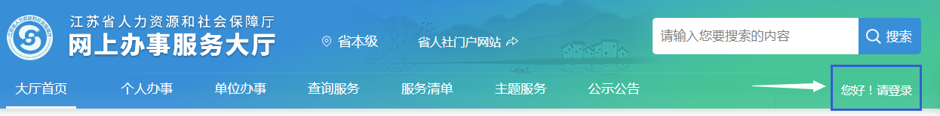

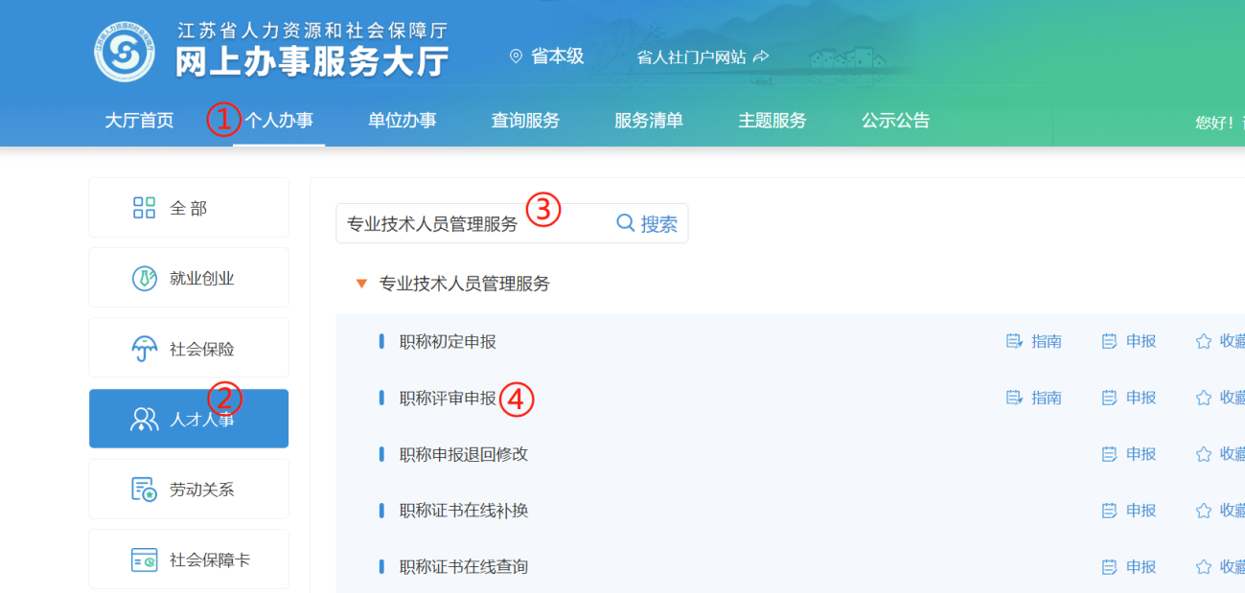
使用江苏智慧人社APP或支付宝扫码登录，个人账号登录成功后，依次选择：①个人办事→②人才人事→③专业技术人员管理服务→④职称评审申报，进行申报。
三、填报事项
系统中上传电子材料均应为PDF格式，用原件进行扫描。除基本材料和论文外，每项一个PDF，每个PDF不能大于20M。请按规定的数量填报信息和上传材料，如超过限制则按规定的数量从前往后依次认可相关材料。
（一）职称申报基本信息
1.个人基本信息：系统默认获取申报人省内参保信息，如申报人基本信息与实际不符，或照片需要更新的，请至所在地的市、区人社部门社会保障卡经办网点办理，确保省、市社保信息一致。
2.移动电话和电子邮箱：请填写本人信息。移动电话如需修改，请在个人中心-我的信息-基本信息里修改。
3.现任专业技术职务（现职称）：请下拉选择本人现职称名称（例：教育→中小学→一级教师），涉及未列职称的，请选择“其他”，并手动填写具体名称。
4.现任专业技术职务聘用时间和专业技术工作年限：请填写本人实际情况。
5.所属行政区划：请选择单位所在区，市教育局直属学校请选择“南京市本级”。
6.现从事专业：请下拉选择所从事的专业（例：中小学教师→中小学教师→中小学教师→语文）。
7.工作单位性质：请选择工作单位的性质（事业单位）。
8.实际工作单位是否在江苏参保：请选择是或否。
9.工作单位：请输入单位全称或单位社会信用代码，点击搜索按钮选择所在单位。
10.行政主管部门：请选择相应的行政主管部门。
11.申报专业：请下拉选择专业的最后一级子节点（例：中小学教师→中小学教师→中小学教师→语文）。
12.选择申报级别、申报资格名称、申报评委会，系统根据单位行政区划、级别、专业字段筛选出可申报评委会，根据各评委会申报通知要求，选择所需申报的评委会。
13.申报类型：选择正常申报或破格申报。
14.从教现专业年限（教龄）、班主任工作年限、现所教学段、现所教学科、是否乡村教师：请填写本人实际情况。
基本信息填写完成后点击暂存，进入下一阶段信息的填写和材料的上传。
（二）学历学位信息
1.系统自动获取教育部学历（学位）信息。
2.如新增学历学位信息时，须提供学历（学位）信息的电子注册备案表或学历（学位）认证报告，国（境）外学历学位提交教育部留学服务中心出具的《国外学历学位认证书》。
3.党校、部队院校和技工院校等无法提供学历（学位）认证报告的，须提供毕业生登记表等相关证明材料。
（三）专业技术资格（职业资格）：按实际情况上传现专业技术资格情况（现职称）证书和聘书以及现职称评审表、教师资格证（定期注册范围内人员须有定期注册页，不在定期注册范围内人员须有单位说明）。
（四）参加学术团体情况（非必填项）：按实际情况填写，限5条，附件上传任职证书或文件。
（五）社会兼职情况（非必填项）：按实际情况填写，限5条，附件上传任职证书或文件。
（六）奖惩情况：按实际情况填写，限10条，附件上传相关证书。
（七）工作经历：PDF见样表，学校盖章后扫描上传，“主要从事技术工作”指的为样表中的：“从事的主要教学工作”。
（八）任现职以来完成教学工作情况：至多10条（超过10年的，在系统中填写内容填近10年的），PDF见样表，学校盖章后扫描上传，另需上传经学校公示和盖章的近五年教师任课一览表（含学科或专业、姓名、班级数、周课时数）或年级总课表（个人信息加粗或标红）。
（九）任现职以来教学主要业绩成果：限10条，附件上传证书及教案。
（十）任现职以来承担班主任及其他教育管理工作情况：限10条，附件上传佐证材料（如聘书、证书、工作计划安排、总结等）。
（十一）任现职以来组织课外活动和综合实践活动情况：限5条，附件上传佐证材料（如聘书、证书、工作计划安排、总结等）。
（十二）任现职以来指导青年教师情况（中级职称非必填项）：附件上传佐证材料（如指导协议、指导成果、过程性材料等，限3人，每人证书不超过5份）。
（十三）任现职以来教科研主要业绩成果：
1.学术成果信息：所提交的论文如能在中国知网（http://www.cnki.net/）检索到，需将检索的地址复制到申报系统论文栏目的指定位置；所提交的论文无法在中国知网检索到的，应将国家新闻出版署期刊查询结果截图、期刊封面、版权页、目录、论文正文及封底合并成PDF文件上传；获奖论文要求提供获奖证书和文章PDF；论著和教材提供PDF格式电子稿（需含版权页）；以上均需上传论文文字内容的WORD版本，内容不得是图片格式。申报高级教师，任现职以来，独立或作为第一作者撰写教科研材料5篇（含1篇教学实践报告或教学案例，教科研人员6篇），中级限3篇。论文是每篇为一个PDF。
2.任现职以来承担的课题（非必填项），限1项，每个课题应含3种材料：（1）立项报告，或课题下达文件（2）研究成果：研究报告、发表的论文等（3）结题报告，或课题获奖证书。
（十四）任现职以来培训、进修等继续教育情况：继续教育公需科目由系统实时记录学时并自动转入职称申报平台，也可在线打印并上传公需课学时证明；专业科目请上传《南京专业技术人员继续教育专业科目学时认定表（2025年版）》，并提供学时计算证明材料。申报高级职称，需完成1个知识更新工程高级研修项目学习。附件上传继续教育证书（须有验证页）、继续教育学时证明及相关培训证书。
（十五）工作总结：任职以来工作总结（包括专业技术能力、工作成绩及履行职责情况等），建议至少800字，请勿超过2000字。
（十六）年度考核信息：限5条，近5年。经单位盖章的任期考核表（见样表）和任现职以来考核情况（对申报人员任现职以来思想政治表现、教书育人、教育教学实绩、教科研成果以及社会服务等方面进行全面考核并签署具体意见）以及考核结果为“优秀”的年度考核证书或考核表。
（十七）学校（单位）推荐意见：按实际情况填写。
（十八）单位公示及结果报告证明：
1.单位同意申报证明：点击模板下载填写相关信息后，上传单位同意申报证明PDF文件（单位盖章）；
2.个人承诺书：点击模板下载填写相关信息后，上传PDF文件（个人手写签名）。
（十九）破格申报材料：破格申请表和破格申报相关佐证材料，学校盖章后扫描上传。
（二十）其他材料：劳务派遣人员，需提供用工单位的工作证明、与用人单位签订的劳务派遣劳动合同、用工单位与用人单位之间的劳务派遣协议及用人单位依法取得劳务派遣经营许可证。
上传材料名称分别为：“教师业务档案”“简表”“其他”“乡村教师证明”“交流证明”的材料，其中“教师业务档案”（近两学年）、“简表”必传；如果申报乡村教师，“乡村教师证明”必传；义务教育学校在编教师申报高级教师，“交流证明”必传。
申报人填写完所有的信息后，可以预览申报表，确认申报信息正确后，点击“提交”按钮提交此次申报，等待后续审核。点击“暂存”按钮保存此次申报的信息，在“个人中心”-“办理中”可查看暂存的信息，并可修改提交。如点击“取消申请”按钮，则删除此次申报的信息。
四、其他事项
1.申报进度查询：登录“江苏省人力资源和社会保障厅网上办事服务大厅”，在“个人中心”中查询申报信息、审核进度及审核意见。也可手机登录“江苏智慧人社” APP，在 “办件”中查询审核情况。
2.证书（申报表）查询和打印：请在当年度职称评审通过后，登录“江苏省人力资源和社会保障厅网上办事服务大厅”，在“查询服务”中选择“职称证书在线查询”进行证书查询、电子证书打印和申报表打印。也可在“个人中心”中，进入个人年度申报页面，下载打印签章评审申报表。
五、纸质材料
1.初审通过人员到申报系统平台在线打印《专业技术资格评审申报表》一式三份（A4纸双面打印，加盖单位人事或职称部门公章）。
2.高级申报人员，《申报高级教师专业技术资格人员情况简介表》一式五份（两页左右并排A3打印加盖公章）。
3.教师近两年所教学科1个完整学年的教案，学校中层管理人员另附近两年中一个完整学年的听课笔记，研训员和校领导另须提供近三年听课记录原件（含听课时间、班级、执教老师、听课内容）或承担教师培训项目汇总表（含培训时间、对象、课时、培训内容）。

六、南京市中小学副高级教师职称评审“地区代码”“学科代码”一览表
地 区 | 代 码 |  | 学 科 | 代 码
直属单位 | 00 |  | 中学语文 | A
直属单位 | 00 |  | 小学语文 | XA
玄 武 区 | 01 |  | 中学数学 | B
玄 武 区 | 01 |  | 小学数学 | XB
秦 淮 区 | 02 |  | 中学外语 | C
秦 淮 区 | 02 |  | 小学外语 | XC
建 邺 区 | 03 |  | 高中思想政治、  初中道德与法治 | D
建 邺 区 | 03 |  | 小学道德与法治 | XD
鼓 楼 区 | 04 |  | 历史 | E
浦 口 区 | 05 |  | 地理 | F
江北新区 | 06 |  | 中学音乐 | G
江北新区 | 06 |  | 小学音乐 | XG
栖 霞 区 | 07 |  | 中学体育 | H
栖 霞 区 | 07 |  | 小学体育 | XH
雨花台区 | 08 |  | 中学美术 | I
雨花台区 | 08 |  | 小学美术 | XI
江 宁 区 | 09 |  | 生物 | J
六 合 区 | 10 |  | 物理 | K
溧 水 区 | 11 |  | 化学 | L
高 淳 区 | 12 |  | 中学信息技术 | M
高 淳 区 | 12 |  | 小学信息技术 | XM
委托评审 | 13 |  | 劳动技术  通用技术 | N
 |  |  | 心理健康教育 | O
 |  |  | 科学 | P
 |  |  | 综合实践活动 | Q

七、中小学、幼儿园副高级教师专业技术资格评审2025年专业面试（答辩）工作办法
（一）面试（答辩）的对象
申报中小学、幼儿园高级教师专业技术资格的人员。
（二）面试（答辩）的形式
1.一般性答辩。根据不同学科，分别采用说课或试讲、案例分析、回答问题、技能测试等方式（抽题后给不少于15分钟的准备时间）。
2.针对性答辩。评委针对申报者提供的论文和业绩材料提出若干问题进行质疑和考察。
（三）面试（答辩）的内容
1.一般性答辩：
回答问题应围绕学科教学大纲（课程标准）和教学基本要求。申报者在事先制好的试题中随机抽取。
说课或试讲使用现行中小学、幼儿园教材，由评委指定篇目或章节、段落。
案例分析围绕学科教学，由各学科评审组提供案例，从申报者针对案例提出问题、分析产生问题的原因以及解决问题的方法等方面进行考察。
技能测试围绕教学基本功，由各学科评审组根据学科特点对申报者进行考察。
2.针对性答辩：
回答评委给定的问题，对论文和业绩材料作出说明或阐发论述（英语教师要求用英语叙述部分或全部的内容）。
回答评委提出的其他有关问题。
（四）面试（答辩）的评分等级和标准
评分等级为合格、不合格。
评分标准（略）。
（五）面试（答辩）结果的使用
面试不合格者不能晋升职称。
附件4

南京市2025年 区（学校）副高级教师专业技术资格报审人员名册
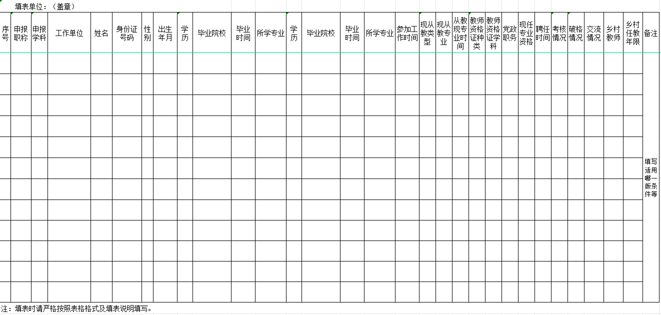
附件5
义务教育学校教师交流证明
姓名 |  | 性别 |  | 工作单位（盖章）
出生年月 |  | 最高学历 |  | 参加工作时间
任教学段 |  | 任教学科 |  | 交流年限
交流类型：乡村学校交流£/薄弱学校交流£/集团化办学内部交流£/其他£
工作经历：

本人签名： 单位负责人签名：
区教育局（盖章）

2025年 月 日

乡村学校教师证明
姓名 |  | 性别 |  | 工作单位（盖章）
出生年月 |  | 最高学历 |  | 参加工作时间
任教学段 |  | 任教学科 |  | 乡村学校工作年限
工作经历：
备注：请注明工作经历中的每所学校是否乡村学校。
本人签名： 单位负责人签名：
区教育局（盖章）

2025年 月 日

